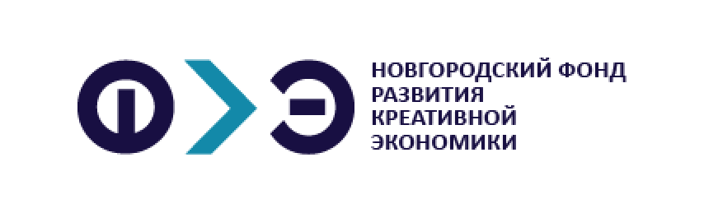 |  |  | Новгородский фонд развития креативной экономики  тел.: 90-91-04  e-mail: info@crnov.ru
 | Перечень документов, установленных для рассмотрения заявки Юридических лиц
 | Анкеты, учредительные документы, согласия | - Заявка  - Презентация Проекта (при наличии)  - Анкета Заявителя (юридического лица)  - Свидетельства ОГРН, ИНН, Устав в действующей редакции со всеми изменениями и дополнениями  - Паспорт руководителя и учредителя (все заполненные страницы), СНИЛС  - Протокол или приказ о назначении руководителя  - Согласие на обработку персональных данных  Бланки Заявки, Анкеты можно скачать на сайте Фонда (creativenovgorod.ru)
 | Документы из налоговой | - Выписка из ЕГРЮЛ (не старше 1 мес.)  - Справку из налогового органа об отсутствии задолженности по налогам и сборам (не старше 1 мес.)  - Справку из налогового органа об открытых р/с.  - Акт сверки расчетов налогоплательщика по налогам, сборам и взносам
 | Заявитель вправе предоставить любую информацию (дополнительно к запрошенной специалистом Фонда) в отношении себя, своего проекта.
 | В целях получения более полной информации о Заявителе и Проекте специалист Фонда может попросить предоставление дополнительной информации, документов, фотографий.

